**TEMA 2**

a)

Entitatea "Etapa" are cheia primara "id_etapa", iar atributele retin data de inceput si de sfarsit a etapei. Cheile externe "id_campionat" si "id_circuit" retin campionatul de care tine etapa si circuitul pe care se desfasoara.

Entitatea "Echipa" are cheia primara: "id_echipa". Atributele retin numele echipei, numele directorului de echipa, data de infiintare, bugetul si culoarea principala.

Tabela asociativa "Participa" are cheia primara compusa "id_echipa" si "id_etapa". Atributele retin data inscrieii echipei la etapa respectiva si numarul de piloti cu care participa.

La o "etapa" participa "echipe" (M to M).

b)

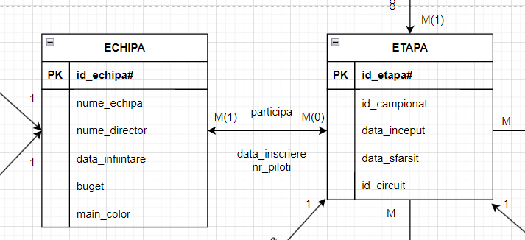

c)

**Participa**

-id_etapa#: int(10), id-ul etapei

-id_echipa#: int(10), id-ul echipei

-data_inscriere: date, data inscrierii la etapa

-nr_piloti: int(10), numarul de piloti cu care participa echipa la etapa

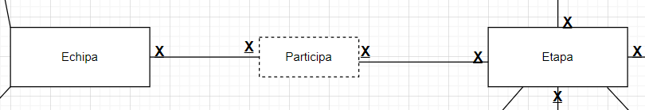d)

e)

create table **etapa**

(

id_etapa number(10) constraint pk_etapa PRIMARY KEY,

data_inceput date constraint data_inceput_etapa not null,

data_final date constraint data_final_etapa not null,

id_campionat number(3),

id_circuit number(3),

FOREIGN KEY (id_campionat) references campionat_karting(id_campionat),

FOREIGN KEY (id_circuit) references circuit(id_circuit)

);

create table **echipa**

(

id_echipa number(10) constraint pk_echipa PRIMARY KEY,

nume_echipa varchar2(30),

nume_director varchar2(30),

data_infiintare date,

buget number(10),

main_color varchar2(30)

);

create table **participa**

(

id_echipa number(10),

id_etapa number(10),

data_inscriere date,

nr_piloti number(10),

constraint pk_echipa_etapa_participa primary key(id_echipa,id_etapa),

FOREIGN KEY (id_etapa) references etapa(id_etapa),

FOREIGN KEY (id_echipa) references echipa(id_echipa)

);

f)

tbc